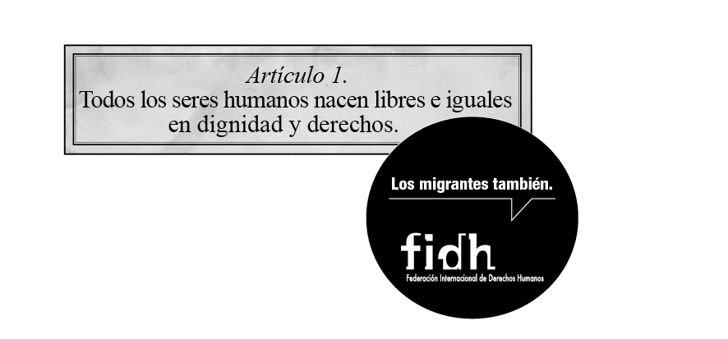

20º Aniversario de la Convención de las Naciones Unidas sobre Derechos de Migrantes: llamado a la ratificación por parte de [NOMBRE DEL ESTADO]

[Lugar, fecha]

Su Excelencia,

A medida que entramos en el año del 20º aniversario de la Convención Internacional sobre la Protección de los Derechos de todos los Trabajadores Migratorio y de sus Familias (CIPDTMF), una campaña global fue lanzada llamando a los gobiernos a actuar de forma inmediata en contra de las violaciones sistemáticas de derechos humanos que sufren a diario los migrantes, en la cual se insta a los Estados a ratificar la Convención.

En la actualidad [NOMBRE DEL ESTADO] no ha ratificado este instrumento central de las Naciones Unidas. El día de hoy, le escribimos con el fin de solicitarle que inste al gobierno, del Estado que usted representa, a ratificar la Convención y así demostrar su compromiso en la lucha contra el abuso que sufren las personas migrantes, mediante la protección de sus derechos humanos.

Alrededor del mundo más de 200 millones de personas son migrantes, las cuales representan casi el 3% de la población mundial. En todos los países existe el fenómeno de la migración, ya sea como países de origen, tránsito o destino, por ello todos los Estados se han visto confrontados con el desafío de desarrollar políticas de migración efectivas, en donde los derechos humanos deben ser parte del esencial de esa política.

Aunque para muchas personas la migración puede ser una experiencia positiva, para otras la migración se da por coacción y se enfrentan a graves dificultades en los países de destino. En todo el mundo los trabajadores migrantes siguen siendo personas objeto de abuso, discriminación y explotación por parte de traficantes, contrabandistas y empleadores. Existe un instrumento a disposición de su gobierno para minimizar los efectos adversos y fortalecer la protección jurídica de estas personas.

La CIDTM reconoce la situación de vulnerabilidad de los trabajadores migrantes, por ello promueve la existencia de unas condiciones de vida y de trabajo dignas y legales, así como la necesidad de tomar medidas para mejorar la protección a esta población. Adicionalmente, este instrumento proporciona orientación sobre la elaboración de políticas de migración, que solo pueden ser eficaces si están basadas en estándares legales y en el Estado de derecho. Por ende, esta Convención hace parte vital de los esfuerzos para combatir la explotación a los trabajadores migrantes y a los miembros de su familia.

Desde su adopción por parte de la Asamblea General de las Naciones Unidas en 1990, la CIDTM ha sido ratificada por 42 Estados. Sin embargo, para que la Convención sea un instrumento efectivo en la lucha contra las violaciones de derechos humanos que sufren los migrantes, todos los Estados, en especial aquellos de origen, tránsito y destino ;deben ratificarla.

Las anteriores son algunas de las principales justificaciones para que su gobierno [nombre del Estado]aproveche esta oportunidad y ratifique la CIDTM enviando así un mensaje a la comunidad internacional de su compromiso en la protección de los derechos humanos de todas las personas, incluyendo los migrantes. Tenemos la firme esperanza que con ocasión del 20º aniversario de la Convención, el 18 de Diciembre de 2010, también celebremos la ratificación de este instrumento por parte de [nombre del Estado].

Estamos muy interesados en conocer sus opiniones acerca de las cuestiones contenidas en este documento, esperamos escuchar pronto de usted.

Saludos cordiales

[Nombre de la organización, individual]

La campaña fue lanzada por el “International Steering Committee for the Campaign for Ratification of the Migrants Rights Convention”, una red única de agencias de las Naciones Unidas, organizaciones internacionales y organizaciones mundiales de sociedad civil. Para más información por favor visitar: http://www.fidh.org/-Migrants-Rights-

